Arbeitsblatt – Körperteile

Der, die oder das? Welcher Artikel passt zu welchem Körperteil? Fülle die Tabelle aus!
 | 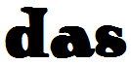 |  | 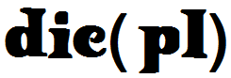
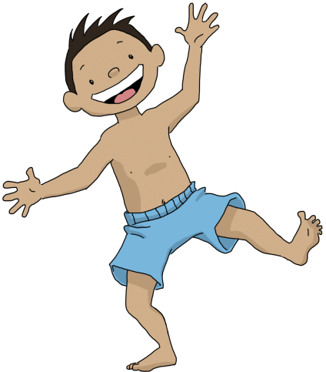

Fuβ Hand Kopf
Nase Zahn Hände
Bauch Ohr Bein
Hals Po Haare
Finger Arm Gesicht
Ohren Mund Zähne
Füβe Auge Augen
Beine Finger Arme

